《数字媒体》实验报告


实 验 名 称 帧差法做运动图像检测
姓 名 何焘
学 号 Z12030700
专 业 计算机技术
学 院 计算机科学与技术
工 作 单 位 浙江衢化医院
指 导 老 师 袁 昕

2014年3月18日

一、实验目的和要求
捕捉视频流中的活动图像，并将活动部分用矩形框定位显示出来。
二、实验内容和原理
使用VC6.0开发工具并调用opencv库函数，采用运动图像的检测原理采用帧差法,即在图像序列相邻两帧或三帧间采用基于像素的时间差分通过闭值化来提取出图像中的运动区域。在检测到运动图像时，用矩形框将图像位置框出。
三、程序分析和说明
3.1、算法思想流程图描述：

获取摄像头的视频
流并初始化

创建显示窗口。
抓取视频帧并灰度化图像
做差分法提取前景色
将图像滤波，平滑，去噪、膨胀等处理
确定图像轮廓并加上矩形边框
在创建的窗口显示图像。

是否抓取下一帧?
退出程序

否
是
3.2、程序代码详解
3.2.1程序中对视频的很多抓取和分析操作，需要调用opencv的库函数，和C库中的数学处理，函数，在opencv安装完成后，在主程序预处理部分，要将这些头文件进行包含，其中
Opencv的库函数原型，在头文件cv.h和highgui.h中声明；而C库中操作时间、数学的函数在time.h 和math.h中声明。
如下是主程序的预处理部分:

#include "cv.h" //opencv库函数头文件
#include "highgui.h" //opencv库函数头文件
#include <time.h>//C库中的时间函数头文件
#include <math.h>//C库中数学函数头文件
#include <ctype.h>
#include <stdio.h>
#include <string.h>

3.2.2在程序初始化部分需要视频检测设置一些跟踪参数：
const double MHI_DURATION = 0.5; //持续时间
const double MAX_TIME_DELTA = 0.5;//最大时间
const double MIN_TIME_DELTA = 0.05;//最短时间
const int N = 3; //计数
const int CONTOUR_MAX_AERA = 16;//轮廓区域

3.2.3 为将获取的视频设置缓冲区变量和临时存放变量
IplImage **buf = 0; //图像缓冲区
int last = 0;
IplImage *mhi = 0; //历史图像指针
CvFilter filter = CV_GAUSSIAN_5x5;
CvConnectedComp *cur_comp, min_comp;//Opencv中连接结构指针
CvConnectedComp comp;
CvMemStorage *storage; //opencv中存储指针
CvPoint pt[4];//声明二维点数组

3.2.4程序的主函数部分：
主函数首先 将从摄像头，或者AVI文件中，抓取视频帧，其函数代码如下：
if( argc == 1 || (argc == 2 && strlen(argv[1]) == 1 && isdigit(argv[1][0])))
capture = cvCaptureFromCAM( argc == 2 ? argv[1][0] - '0' : 0 );
else if( argc == 2 )
capture = cvCaptureFromAVI( argv[1] );
在获取抓取成功后，主程序将建立一个窗口用来显示视频图像。其中调用opencv的库函数来完成：
cvNamedWindow( "Motion", 1 );

主程序从已经获取的视频帧中，抓取帧数据，并送入update_mhi函数进行差分检测。其中抓取的过程，通过库函数cvGrabFrame 和cvRetrieveFrame成对完成。其函数代码如下：
if( !cvGrabFrame( capture ))
break;
image = cvRetrieveFrame( capture );
update_mhi( image, motion, 60 );

进行帧差分析运动图像主要由update_mhi完成，其完成的流程为：
将抓取的帧转为灰度图像 ->通过差分发提取前景色 ->为图像滤波，平滑，去噪 ->见图像做膨胀处理，让前景变得圆滑->找出想轮廓并加上矩形边框->释放资源.
update_mhi函数原型前置声明，其中 参数 ：img 为 输入视频帧 ，参数 dst为检测结果:void update_mhi( IplImage* img, IplImage* dst, int diff_threshold ) ；
其对应代码并详细解释如下为：
void update_mhi( IplImage* img, IplImage* dst, int diff_threshold )
{
double timestamp = clock()/100;
CvSize size = cvSize(img->width,img->height);
int i, idx1, idx2;
IplImage* silh;
IplImage* pyr = cvCreateImage( cvSize((size.width & -2)/2, (size.height & -2)/2), 8, 1 );
CvMemStorage *stor;
CvSeq *cont;
/*先进行数据的初始化*/
if( !mhi || mhi->width != size.width || mhi->height != size.height )
{
if( buf == 0 )
{
buf = (IplImage**)malloc(N*sizeof(buf[0]));
memset( buf, 0, N*sizeof(buf[0]));
}
for( i = 0; i < N; i++ )
{
cvReleaseImage( &buf[i] );
buf[i] = cvCreateImage( size, IPL_DEPTH_8U, 1 );
cvZero( buf[i] );
}
cvReleaseImage( &mhi );
mhi = cvCreateImage( size, IPL_DEPTH_32F, 1 );
cvZero( mhi );
}
cvCvtColor( img, buf[last], CV_BGR2GRAY ); //将rgb图像转为灰度图像，可能create一下单通道的图像，存放转换结果的。
idx1 = last;
idx2 = (last + 1) % N;
last = idx2;
silh = buf[idx2];
cvAbsDiff( buf[idx1], buf[idx2], silh ); //做差，我想是通过差分的方法，提取前景目标的，也就是当前图像与背景图像作差，提取前景目标。
cvThreshold( silh, silh, 30, 255, CV_THRESH_BINARY );//这里阈值化，相差30像素以上为前景目标
cvUpdateMotionHistory( silh, mhi, timestamp, MHI_DURATION );
cvCvtScale( mhi, dst, 255./MHI_DURATION,
(MHI_DURATION - timestamp)*255./MHI_DURATION );
cvCvtScale( mhi, dst, 255./MHI_DURATION, 0 );
cvSmooth( dst, dst, CV_MEDIAN, 3, 0, 0, 0 );//滤波，平滑，去噪
cvPyrDown( dst, pyr, 7 );//降采样
cvDilate( pyr, pyr, 0, 1 ); //膨胀处理，让前景变得圆滑，以及一些小碎片连接起来
cvPyrUp( pyr, dst, 7 );
stor = cvCreateMemStorage(0);
cont = cvCreateSeq(CV_SEQ_ELTYPE_POINT, sizeof(CvSeq), sizeof(CvPoint) , stor);//创序列
cvFindContours( dst, stor, &cont, sizeof(CvContour),
CV_RETR_LIST, CV_CHAIN_APPROX_SIMPLE, cvPoint(0,0));//找轮廓及个数
for(;cont;cont = cont->h_next)
{
CvRect r = ((CvContour*)cont)->rect;//加上矩形框，也就是将前景目标框出来
if(r.height * r.width > CONTOUR_MAX_AERA)
{
cvRectangle( img, cvPoint(r.x,r.y),
cvPoint(r.x + r.width, r.y + r.height),
CV_RGB(255,0,0), 1, CV_AA,0);
}
}
cvReleaseMemStorage(&stor);// 释放资源
cvReleaseImage( &pyr );// 释放资源
}

cvReleaseMemStorage(&stor);//释放资源
cvReleaseImage( &pyr );// 释放资源
}

四、实验结果截图手指运动的抓取
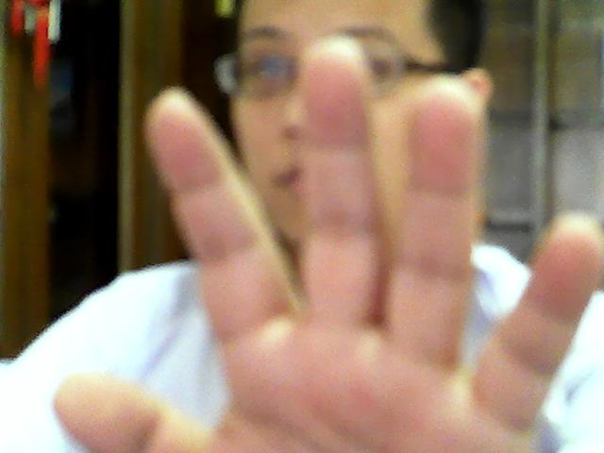
图1:在视频静止状态下，视频中没有运动部分
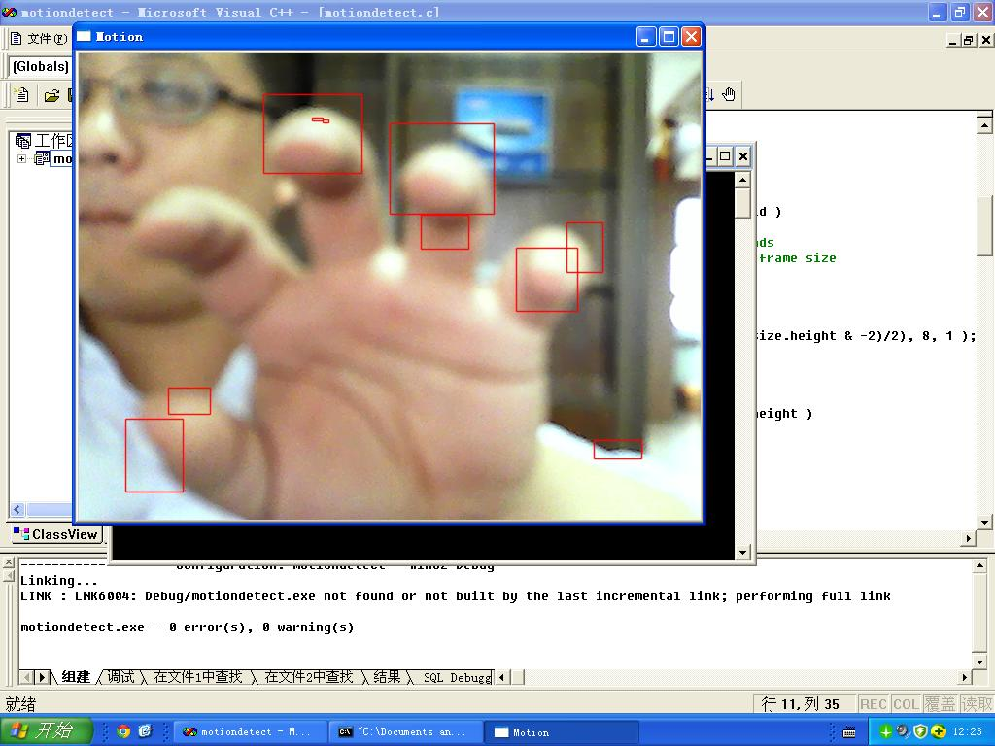
图2.1 手指做屈伸运动时候，抓取运动的部分，并将其框出
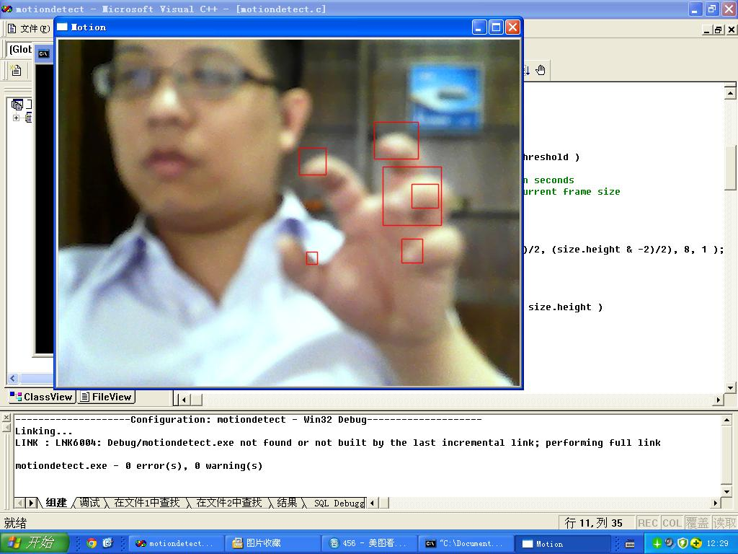
图2.2 手指做屈伸运动时候，抓取运动的部分，并将其框出
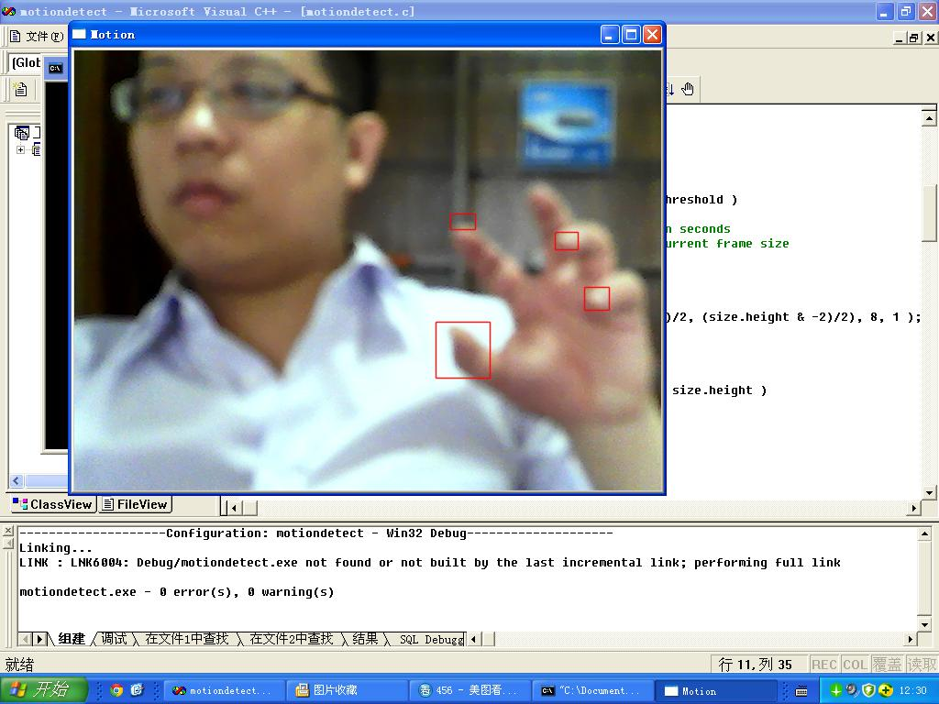
图2.3手指做屈伸运动时候，抓取运动的部分，并将其框出
四、个人总结
在Opencv环境下，试验完成了利用帧差算法实现了运动图像的捕捉。具有较好的测试效果和运算速度。但是帧差算法也有一定的局限性，它要求移动物体的尺寸必须占据图像面积的1/n，及物体必须占据n个小区中的小场景区域以上，另外要求背景和移动物体之间的对比度必须超过5%.

五、附程序整体代码（调试并运行正常）
#include "cv.h"
#include "highgui.h"
#include <time.h>
#include <math.h>
#include <ctype.h>
#include <stdio.h>
#include <string.h>

const double MHI_DURATION = 0.5;
const double MAX_TIME_DELTA = 0.5;
const double MIN_TIME_DELTA = 0.05;
const int N = 3;
const int CONTOUR_MAX_AERA = 16;
IplImage **buf = 0;
int last = 0;
IplImage *mhi = 0;
CvFilter filter = CV_GAUSSIAN_5x5;
CvConnectedComp *cur_comp, min_comp;
CvConnectedComp comp;
CvMemStorage *storage;
CvPoint pt[4];

void update_mhi( IplImage* img, IplImage* dst, int diff_threshold ) ；

int main(int argc, char** argv)
{
IplImage* motion = 0;
CvCapture* capture = 0;

if( argc == 1 || (argc == 2 && strlen(argv[1]) == 1 && isdigit(argv[1][0])))
capture = cvCaptureFromCAM( argc == 2 ? argv[1][0] - '0' : 0 );
else if( argc == 2 )
capture = cvCaptureFromAVI( argv[1] );
if( capture )
{
cvNamedWindow( "Motion", 1 );
for(;;)
{
IplImage* image;
if( !cvGrabFrame( capture ))
break;
image = cvRetrieveFrame( capture );
if( image )
{
if( !motion )
{
motion = cvCreateImage( cvSize(image->width,image->height), 8, 1 );
cvZero( motion );
motion->origin = image->origin;
}
}

update_mhi( image, motion, 60 );
cvShowImage( "Motion", image );

if( cvWaitKey(10) >= 0 )
break;
}
cvReleaseCapture( &capture );
cvDestroyWindow( "Motion" );
}
return 0;
}

void update_mhi( IplImage* img, IplImage* dst, int diff_threshold )
{
double timestamp = clock()/100.;
CvSize size = cvSize(img->width,img->height);
int i, j, idx1, idx2;
IplImage* silh;
uchar val;
float temp;
IplImage* pyr = cvCreateImage( cvSize((size.width & -2)/2, (size.height & -2)/2), 8, 1 );
CvMemStorage *stor;
CvSeq *cont, *result, *squares;
CvSeqReader reader;

if( !mhi || mhi->width != size.width || mhi->height != size.height )
{
if( buf == 0 )
{
buf = (IplImage**)malloc(N*sizeof(buf[0]));
memset( buf, 0, N*sizeof(buf[0]));
}

for( i = 0; i < N; i++ )
{
cvReleaseImage( &buf[i] );
buf[i] = cvCreateImage( size, IPL_DEPTH_8U, 1 );
cvZero( buf[i] );
}
cvReleaseImage( &mhi );
mhi = cvCreateImage( size, IPL_DEPTH_32F, 1 );
cvZero( mhi );
}
cvCvtColor( img, buf[last], CV_BGR2GRAY );
idx1 = last;
idx2 = (last + 1) % N;
last = idx2;
silh = buf[idx2];
cvAbsDiff( buf[idx1], buf[idx2], silh );
cvThreshold( silh, silh, 30, 255, CV_THRESH_BINARY );
cvUpdateMotionHistory( silh, mhi, timestamp, MHI_DURATION ); cvCvtScale( mhi, dst, 255./MHI_DURATION,
(MHI_DURATION - timestamp)*255./MHI_DURATION );
cvCvtScale( mhi, dst, 255./MHI_DURATION, 0 );
cvSmooth( dst, dst, CV_MEDIAN, 3, 0, 0, 0 );
cvPyrDown( dst, pyr, 7 );
cvDilate( pyr, pyr, 0, 1 );
cvPyrUp( pyr, dst, 7 );
stor = cvCreateMemStorage(0);
cont = cvCreateSeq(CV_SEQ_ELTYPE_POINT, sizeof(CvSeq), sizeof(CvPoint) , stor);
cvFindContours( dst, stor, &cont, sizeof(CvContour),
CV_RETR_LIST, CV_CHAIN_APPROX_SIMPLE, cvPoint(0,0));
for(;cont;cont = cont->h_next)
{
CvRect r = ((CvContour*)cont)->rect;
if(r.height * r.width > CONTOUR_MAX_AERA) // 面积小的方形抛弃掉
{
cvRectangle( img, cvPoint(r.x,r.y),
cvPoint(r.x + r.width, r.y + r.height),
CV_RGB(255,0,0), 1, CV_AA,0);
}
}
cvReleaseMemStorage(&stor);
cvReleaseImage( &pyr );
}

